ФУДБАЛСКИ САВЕЗ ОПШТИНА ЉИГ И МИОНИЦА
ПРОЛЕЋНИ ДЕО ПРВЕНСТВА ТАКМИЧАРСКЕ 2014/2015. ГОДИНЕ
ТАБЕЛА ПОСЛЕ ОДИГРАНИХ УТАКМИЦА
14. КОЛА

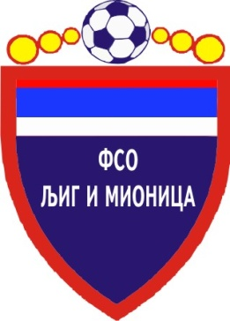

ТАБЕЛА

ОПШТИНСКЕ ФУДБАЛСКЕ ЛИГЕ ЉИГ И МИОНИЦА

- Пролећни део првенства такмичарске 2014/2015. године -

1. | ПОПАДИЋ | 14 | 11 | 3 | 0 | 68 | 11 | +57 | 36
2. | СТАРИ ДРУГАРИ | 14 | 12 | 0 | 2 | 59 | 16 | +43 | 36
3. | ГОРЊИ МУШИЋ | 14 | 9 | 3 | 2 | 40 | 22 | +18 | 30
4. | ТОПЛИЦА | 14 | 7 | 3 | 4 | 43 | 27 | +16 | 24
5. | МЛАДОСТ | 14 | 7 | 2 | 5 | 51 | 29 | +22 | 23
6. | ГОРЊИ ЛАЈКОВАЦ | 14 | 7 | 2 | 5 | 35 | 29 | +6 | 23
7. | ТОЛИЋ | 14 | 5 | 4 | 5 | 33 | 34 | -1 | 19
8. | ВОЈВОДЕ | 14 | 5 | 2 | 7 | 38 | 38 | 0 | 17
9. | ЈЕДИНСТВО | 14 | 4 | 1 | 9 | 35 | 46 | -11 | 13
10. | ОРАО | 14 | 2 | 2 | 10 | 16 | 75 | -59 | 8
11. | ПРОЛЕТЕР | 14 | 2 | 1 | 11 | 22 | 72 | -50 | 7
12. | ПАШТРИЋ | 14 | 1 | 1 | 12 | 25 | 66 | -41 | 4

